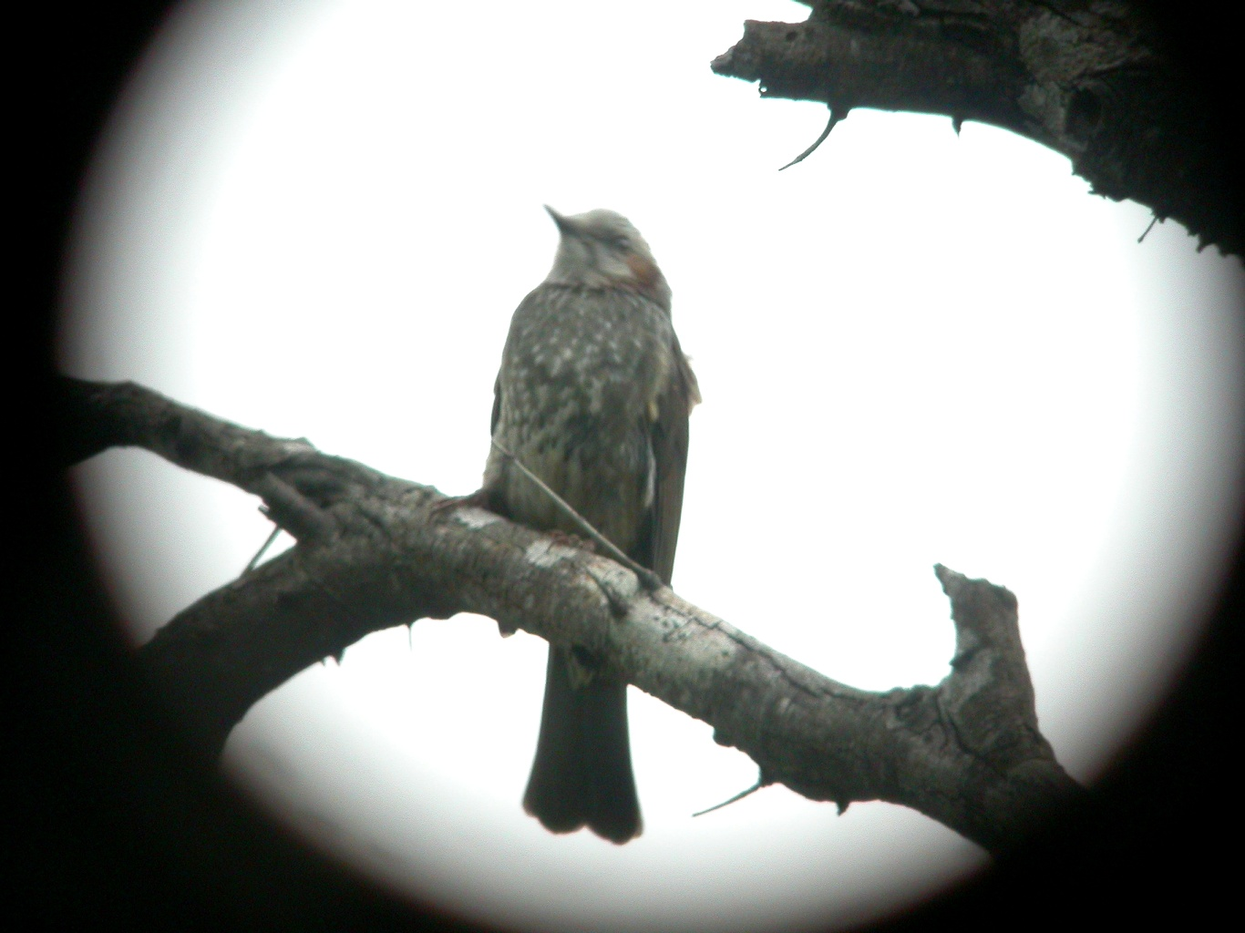
日本棕耳鵯 《本圖由吳崑龍先生提供》
科 別：雀形目鵯科
拉丁學名：Hypsipetes mdaurotis
英 文 名：Chestnut-eared Bulbul
四縣腔名：日本紅耳鷝(ngịt bùn fung ngì bịt)
海陸腔名：日本紅耳鷝(ngit bún fung ngí bit)
六堆地區名：日本紅耳鷝(ngịt bùn fung ngì bịt)

